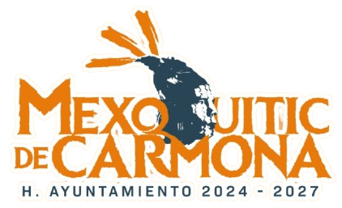


En cumplimiento con la Ley de Transparencia y Acceso a la Información Pública del Estado de San Luis Potosí, se informa que este Archivo Municipal “No se han generado" documentos, expedientes o información “RESERVADA” que encuadre con los supuestos de reserva de información señalados, con fundamento a lo establecido en artículo 116 y de los supuestos de reserva descritos en las fracciones I, II, III, IV, V, VI, VII, VIII, IX, X, XI y XII previstas en el artículo 129 de la citada Ley antes mencionada. Por tal motivo no se reporta información en la presente fracción.

